国家重点研发计划项目“城镇安全风险评估与应急保障技术研究”预验收会在北京召开
时间：2019-04-02
2019年3月26日，国家重点研发计划“城镇安全风险评估与应急保障技术研究”项目结题预验收会在北京西郊宾馆举行。由我校管理经济与数学学部主任、学科首席教授宋英华教授主持、武汉大学和华中科技大学参与承担的课题“城外镇应急资源配送与交通组织安全保障关键技术及平台”参加了此次验收会。
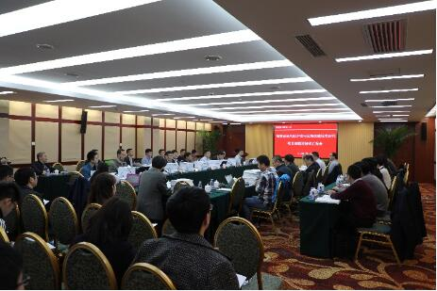

会议由清华大学公共安全研究院黄弘教授主持。会上，项目负责人清华大学钟茂华研究员首先对项目的整体计划、进度及任务完成情况进行了介绍，然后各课程承担单位对各个课题的研究技术研究进展、重要成果及效益、人员及资金投入使用、组织实施管理等情况进行了汇报，中心副主任吕伟副教授代表课题组向项目组汇报了课题的应急资源图资融合技术、应急资源规划调度技术、应急资源配送保障技术和应急平台研发的进展情况，最后由北京辰安科技股份有限公司进行了项目平台集成工作汇报。与会专家在听取完各个课题的汇报之后，对项目及课题的研究进展、成果效益和创新性进行了总结并给予肯定，同时提出了针对项目结题验收的相关建议，各课题承担单位表示将全力投入力量，准备迎接项目验收工作。

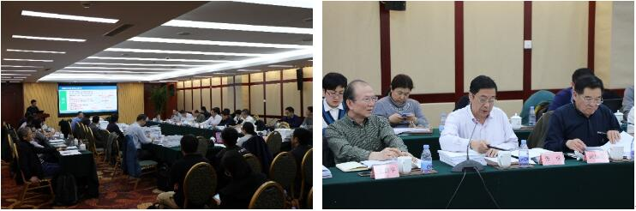
目前，课题“城外镇应急资源配送与交通组织安全保障关键技术及平台”研究已基本完成任务书要求的成果数量、技术及应用和平台研发等指标，将进一步系统梳理研究成果，严格规范编制科技报告材料，扩充和完善平台功能，完成平台测试和应用评价，并按照项目组的要求，准备相关材料，支撑项目结题验收。

参加此次会议的单位有清华大学、中国科学技术大学、中南大学、武汉理工大学、中国安全生产科学研究院、中国城市规划设计研究院、北京市系统工程研究中心、住房和城乡建设部城乡规划管理中心、广州地铁集团有限公司、北京辰安科技股份有限公司等共计30家课题承担和参与单位负责人及技术骨干。

